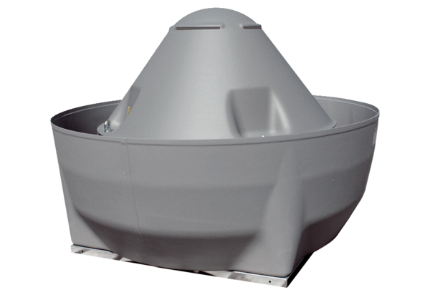Odśrodkowy wentylator dachowy DRD V 45/4 ExOpakowanie jednostkowe: 1 sztukaAsortyment: C
Numer artykułu: 0073.0549Producent: MAICO

